Міністерство освіти і науки України

Національний технічний університет України «Київський політехнічний інститут імені Ігоря Сікорського"

Факультет інформатики та обчислювальної техніки

Кафедра інформатики та програмної інженерії

Звіт

з лабораторної роботи № 5 з дисципліни «Алгоритми та структури даних-1. Основи алгоритмізації»

«Дослідження лінійних алгоритмів»

Варіант 34

Виконав студент ІП-12 Шоман Данило Володимирович

(шифр, прізвище, ім'я, по батькові)

Перевірив ____________________________________

( прізвище, ім'я, по батькові)

Київ 2021

**Лабораторна робота 5**

**Дослідження ітераційних циклічних алгоритмів**

**Мета** – дослідити особливості роботи складних циклів та набути практичних навичок їх використання під час складання програмних специфікацій.

**Варіант 34**

**Умова:**

34. Визначити n перших простих чисел.

**Постановка задачі:** Зазначимо, що число х називається простим, якщо в нього немає дільників в інтервалі [2, х div 2]. Введемо змінні: n – кількість простих чисел, які має знайти программа, k – лічільник простих чисел, x – прості числа, p – результат перевірки (є/не є дільником), і – дільники числа х. Результатом розв’язку є виведення n простих чисел x. Для визначення результату повинна бути задана лише змінна n, n є N. Інших початкових данних для розв’язку не потрібно.

**Математична модель:**

|  |  |  |  |
| --- | --- | --- | --- |
| Змінна | Ім’я | Тип | Призначення |
| Кількість простих чисел | n | Цілий | Початкове дане |
| Лічільник простих чисел | k | Цілий | Лічильник |
| Прості числа | х | Цілий | Проиіжне дане |
| Дільники х | i | Ціле | Лічильник |

**План:**

Крок 1. Визначимо основні дії.

Крок 2. Присвоїмо початкові значення змінним

Крок 3. Деталізуємо дію знаходження n преших простих чисел х з використанням складного циклу

**Псевдокод:**

|  |  |
| --- | --- |
| *крок 1*  **початок**  присвоєння початкових значень змінним  знаходження n преших простих чисел х з використанням складного циклу  **кінець** | *крок 2*  **початок**  k = 0  x = 1  знаходження n преших простих чисел х з використанням складного циклу  **кінець** |
| *крок 3*  **початок**  введення n  k = 0  x = 1  **поки** k !=n:  x += 1  p = 0  **повторити**  **для і від 2 до (х // 2)+1,** і++  **якщо** х % i == 0  p = 1  **кінець якщо**  **все повторити**  **якщо** р == 0  вивести(х)  k += 1  **кінець якщо**  **кінець поки**  **кінець** |  |

**Блок-схема:**

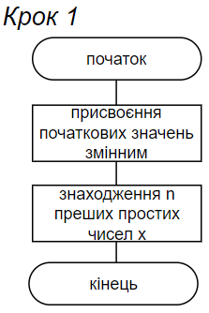 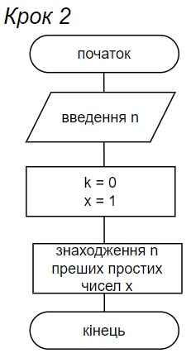

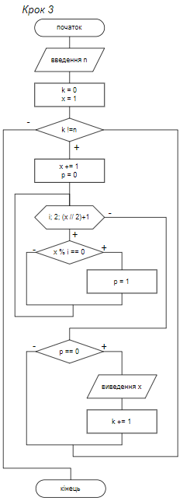

**Випробування:**

|  |  |
| --- | --- |
| Блок | Дія |
|  | Початок |
|  | Нехай задане значення n=5 |
| n преших простих чисел х з використанням складного циклу | 2  3  5  7  11 |
|  | Кінець |

|  |  |
| --- | --- |
| Блок | Дія |
|  | Початок |
|  | Нехай задане значення n=1 |
| n преших простих чисел х з використанням складного циклу | 2 |
|  | Кінець |

|  |  |
| --- | --- |
| Блок | Дія |
|  | Початок |
|  | Нехай задане значення n=10 |
| n преших простих чисел х з використанням складного циклу | 2  3  5  7  11  13  17  19  23  29 |
|  | Кінець |

**Висновки:** На цій лабараторній я досліджував особливості роботи складних циклів. Мій варіант лабараторної включав роботу з операторами div, mod, перевірку на просте число, побудову логічних дій ітераційного, арифметичних циклів з інкрементом, виікористання умовної форми оператора вибору, деталізацію різних частин псевдокоду і блоксхем. Також я практикувався в умінні оформлювати лабараторну роботу, а саме: титульний аркуш, математичну модель, псевдокод алгоритму, блок схему алгоритму, випробування алгоритму, висновки.